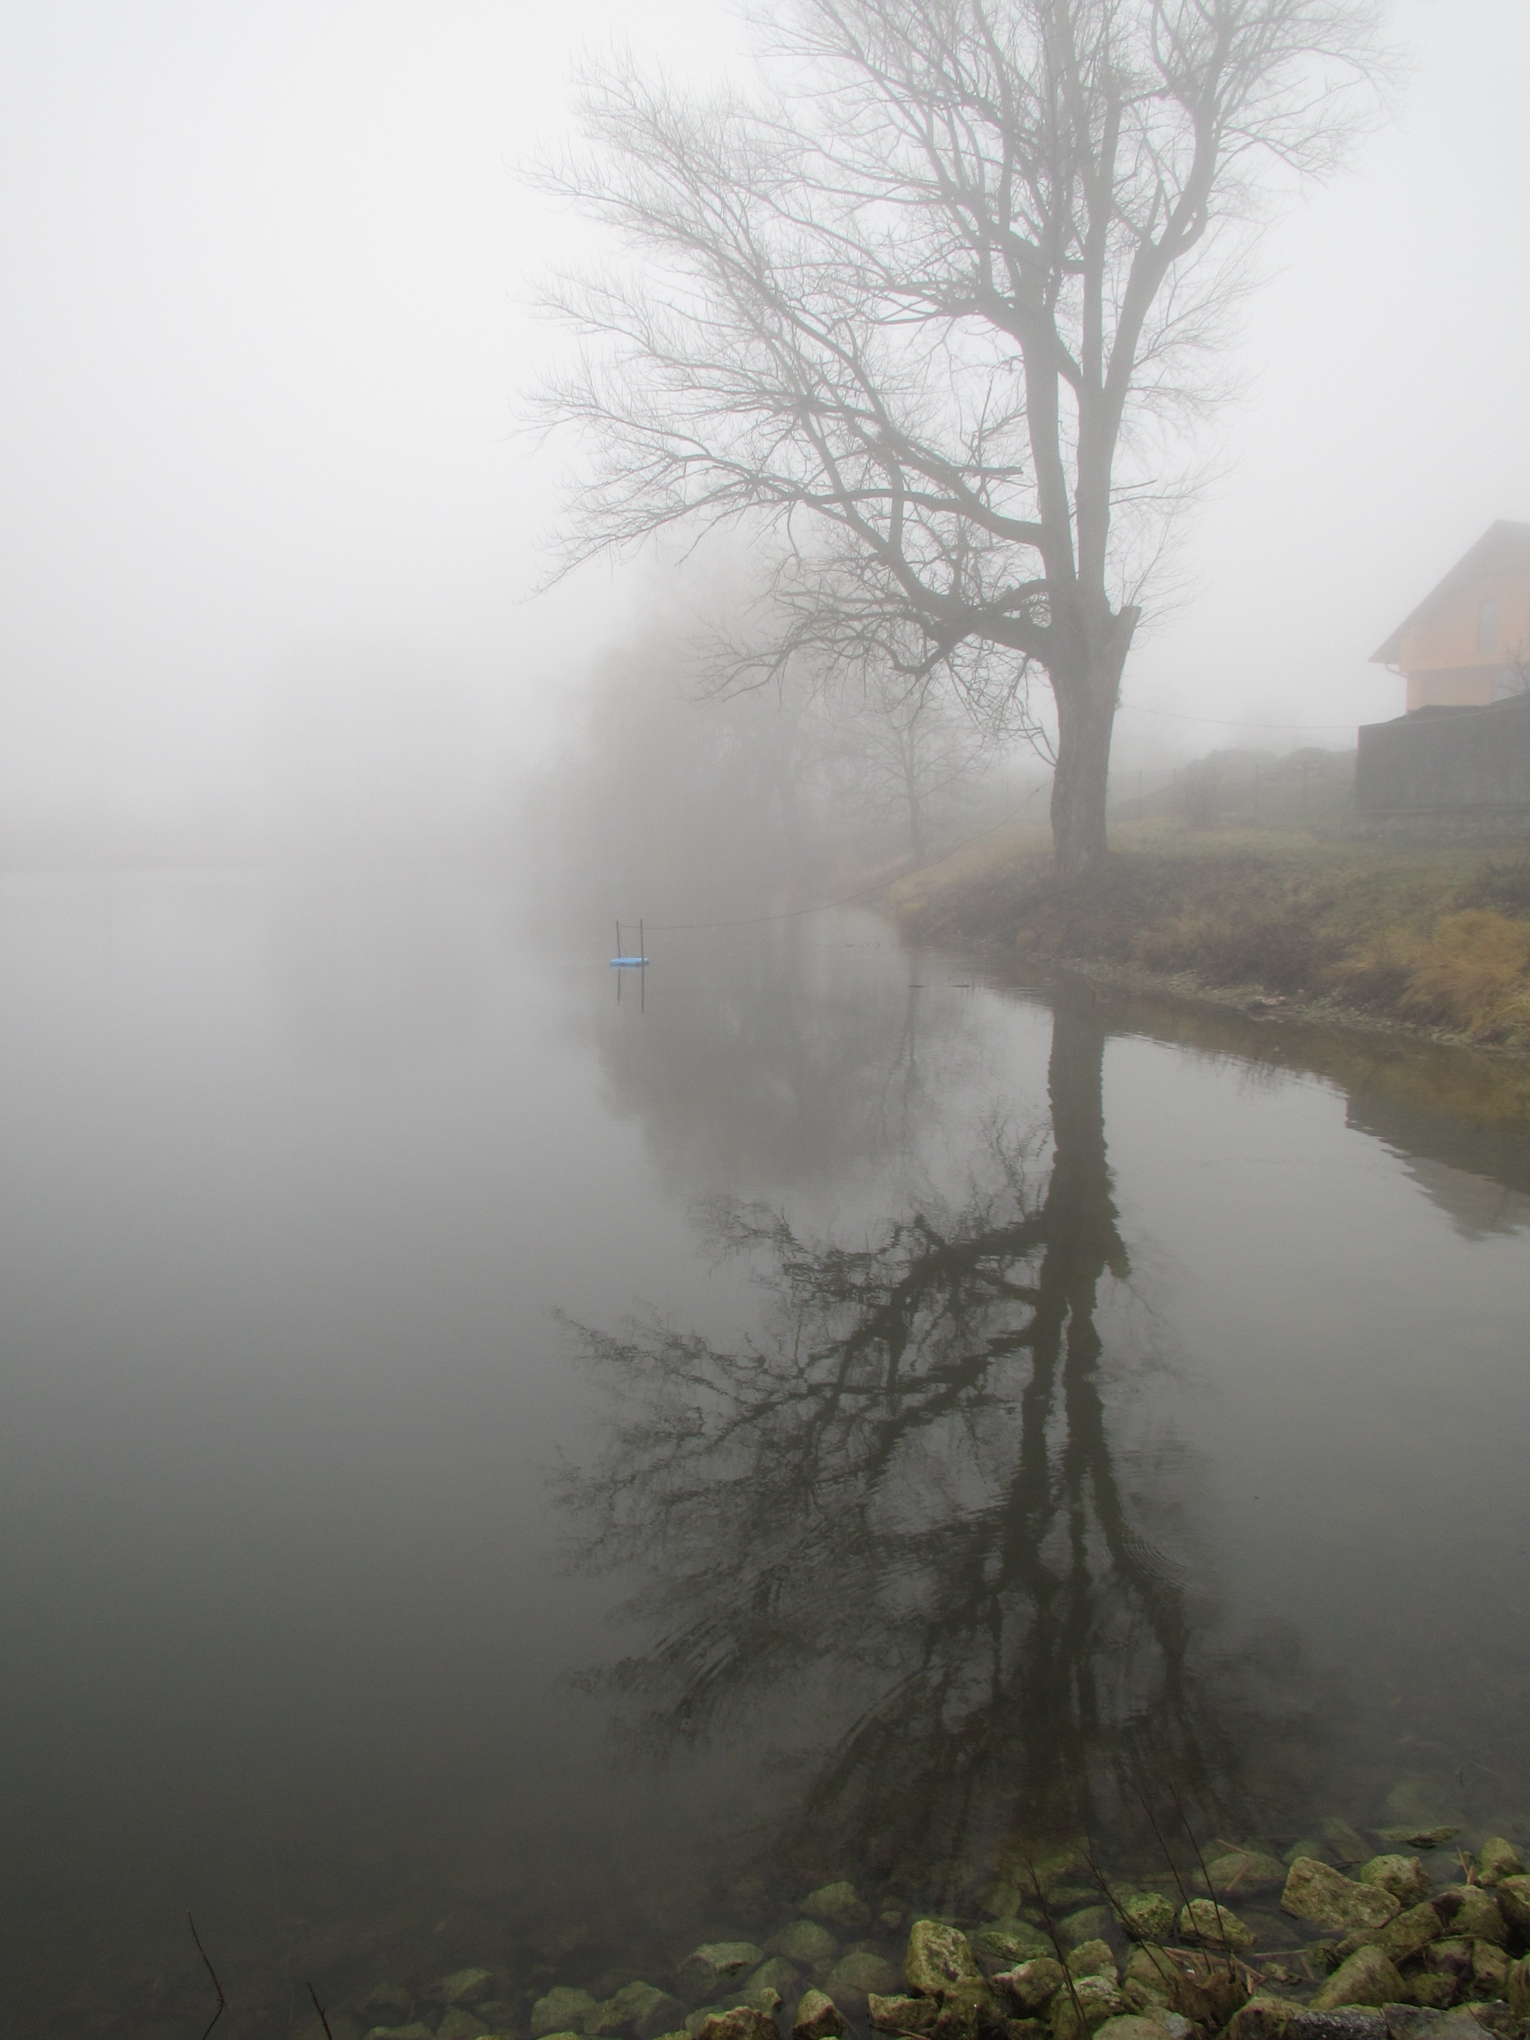
MĚSTO HROTOVICE

SRDEČNĚ ZVE NA

TŘÍKRÁLOVÉ KOUPÁNÍ OTUŽILCŮ

DNE 9.1.2016
V 13,30 HOD.

DOLN Í RYBNÍK

OBČERSTVENÍ ZAJIŠTĚNO

